Connettore LDAP

Connettore LDAP 1
Installazione e configurazione LDAP 1
Configurazione utenti e gruppi 1
Configurazione delle API di sicurezza 3
Configurazione funzioni e ruoli 4
Installazione del connettore 5

Questo documento descrive il connettore LDAP di SpagoBI utilizzato nella configurazione web application.
Questo connettore implementa le interfacce di sicurezza di Spago andando a recuperare le informazioni necessarie per l’autenticazione e l’autorizzazione all’interno di un LDAP server.

Installazione e configurazione LDAP
L’implementazione fornita utilizza le librerie di Novel (Open Source) per connettersi a OpenLDAP.

Configurazione utenti e gruppi
Una volta installato e configurato OpenLDAP saranno aggiunti i ruoli e i gruppi utilizzando una interfaccia grafica di gestione (JXPlorer) seguendo il seguente schema:

Per prima cosa vengono creati due gruppi: uno che contiene i gruppi e uno gli utenti, seguendo il seguente file .ldif (che contiene anche l’inserimento dell’utente di amministrazione).

dn: dc=spagobi,dc=org
objectclass: dcObject
objectclass: organization
o: SpagoBI
dc: spagobi

dn: cn=root,dc= spagobi,dc= org
objectclass: organizationalRole
cn: root

# OU=People, la "directory" dove verranno poi contenuti gli utenti
dn:ou=People,dc=spagobi,dc=org
ou: People
objectClass: top
objectClass: organizationalUnit

# OU=Group, la "directory" dove verranno poi contenuti i gruppi
dn:ou=Group,dc=spagobi,dc=org
ou: Group
objectClass: top
objectClass: organizationalUnit

Definito questo primo livello è possibile aggiungere i gruppi che vogliamo gestire e gli utenti.
Per esempio possiamo inserire i seguenti gruppi: Gruppo_A e Gruppo_B come possiamo vedere nella figura sottostante.
Possiamo aggiungere un primo utente biadmin che sarà utilizzato da spagobi per effettuare la login iniziale.
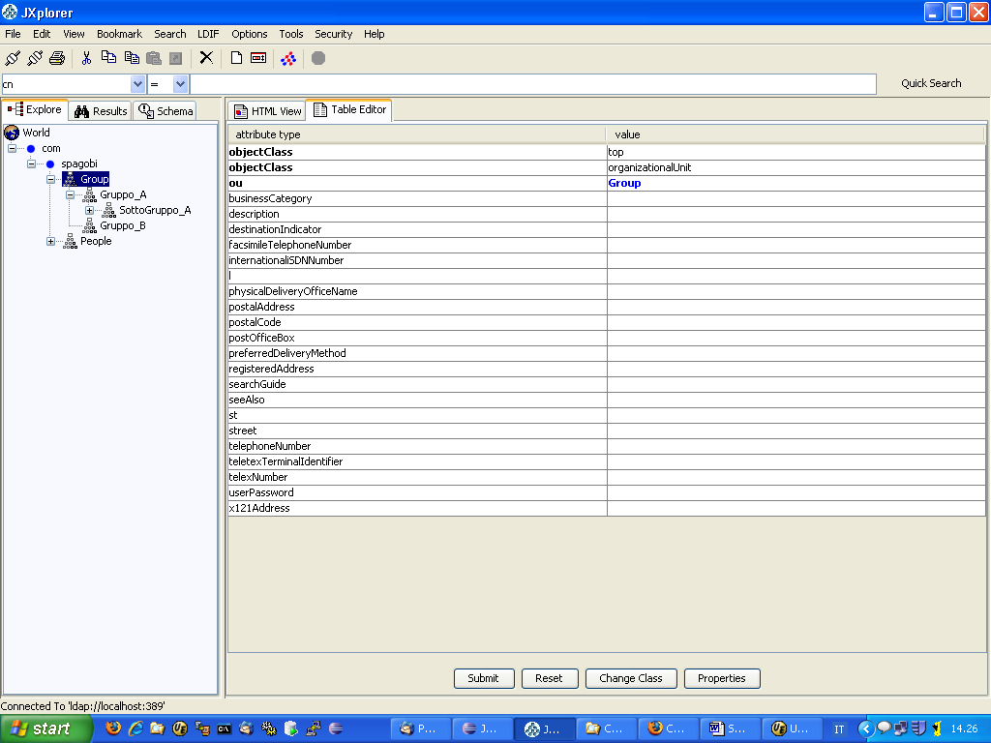

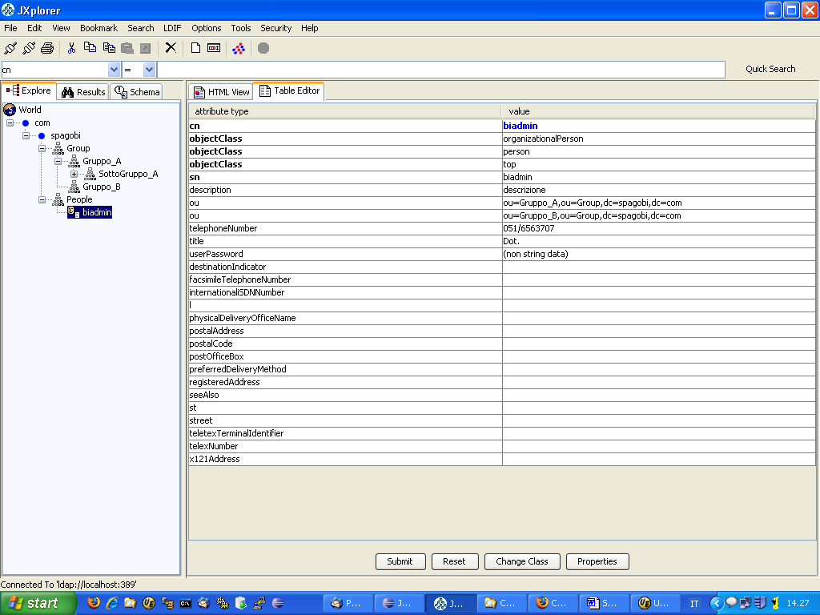

Nell’aggiungere l’utente biadmin viene associato che il gruppo ( o i gruppi) di appartenenza andando a inserire nell’attributo ou il DN del gruppo ( es: ou=Gruppo_A, ou=Group,dc=spagobi, dc=com ).
Un esempio di file .ldif per aggiungere un utente:
dn: uid=bidev,ou=People,dc=spagobi,dc=org
objectClass: top
objectClass: person
objectClass: organizationalPerson
ou: ou=Gruppo_A,ou=Group,dc=spagobi,dc=com
cn: bidev
sn: bidev
givenName: bidev
mail: bidev@spagobi.org
userPassword: ****

Per definire i gruppi iniziali di SpagoBI viene fornito un file .ldif.

Configurazione delle API di sicurezza
Decisa la struttura dell’LDAP è necessario verificare i file di configurazione del connettore se sono compatibili con le scelte prese durante il passo precedente.
Viene aggiunto un file di configurazione specifico in formato xml (sbiwa_ldap_authorizations.xml) dove è necessario inserire le seguenti informazioni:

<CONFIG>
<USER_DN>cn=*,ou=People,dc=spagobi,dc=com</USER_DN>
<ADMIN_USER>cn=root,dc=spagobi,dc=com</ADMIN_USER>
<ADMIN_PSW>*****</ADMIN_PSW>
<ATTRIBUTES_ID name="nome">description</ATTRIBUTES_ID>
<ATTRIBUTES_ID name="cognome">sn</ATTRIBUTES_ID>
<ATTRIBUTES_ID name="userId">cn</ATTRIBUTES_ID>
<ATTRIBUTES_ID name="titolo">title</ATTRIBUTES_ID>
<ATTRIBUTES_ID name="telefono">telephoneNumber</ATTRIBUTES_ID>
<HOST>localhost</HOST>
<PORT>389</PORT>
<OBJECTCLASS>person</OBJECTCLASS>
<SEARCH_ROOT>ou=People,dc=spagobi,dc=com</SEARCH_ROOT>
<OU_ATTRIBUTE>ou</OU_ATTRIBUTE>

<SEARCH_ROOT_GROUP>ou=Group,dc=spagobi,dc=com</SEARCH_ROOT_GROUP>
<OBJECTCLASS_GROUP>organizationalUnit</OBJECTCLASS_GROUP>

<ATTRIBUTES_ID_GROUP>description</ATTRIBUTES_ID_GROUP>
<ATTRIBUTES_ID_GROUP>OU</ATTRIBUTES_ID_GROUP>

</CONFIG>

USER_DN: è il formato del DN delle persone censite, il carattere * verrà sostituito con la User ID.
ADMIN_USER: utente di amministrazione dell’LDAP utilizzato per la connessione.
ATTRIBUTES_ID: elenco di attributi che vengono letti dall’LDAP e memorizzati nel profilo utente.
HOST: server che ospita l’LDAP
PORT: porta di connessione.
OBJECTCLASS: classe utilizzata per ricercare gli utenti
SEARCH_ROOT: path iniziale di ricerca degli utenti
OU_ATTRIBUTE: nome dell’attributo dell’utente utilizzato per leggere il gruppo di appartenenza.
SEARCH_ROOT_GROUP: path iniziale per la ricerca di tutti i gruppi
OBJECT_CLASS_GROUP: classe utilizzata per la ricerca dei gruppi
ATTRIBUTES_ID_GROUP: attributi letti del gruppo

N.B. per sicurezza la password di root deve essere memorizzata nel file tramite il tool incluso in Spago utilizzabile attraverso la classe “DefaultCipher”.

Configurazione funzioni e ruoli
Il framework Spago effettua dei controlli di sicurezza verificando che il ruolo dell’utente è abilitato all’esecuzione di una determinata funzionalità; per fare questo è necessario associare ad ogni ruolo una serie di funzionalità che faranno riferimento al codice.
Questa associazione non è stata inserita nell’LDAP perché si ritiene parte integrante del codice sorgente e modificabile con minor frequenza.
Per questo motivo è stata messa nel file xml (sbiwa_ldap_authorizations.xml):

<ENTITIES>
<FUNCTIONALITIES>
<FUNCTIONALITY functionalityName="EnginesManagement" description="EnginesManagement" />
<FUNCTIONALITY functionalityName="FunctionalitiesManagement" description="FunctionalitiesManagement" />
<FUNCTIONALITY functionalityName="LovsManagement" description="LovsManagement" />
<FUNCTIONALITY functionalityName="ConstraintManagement" description="ConstraintManagement" />
<FUNCTIONALITY functionalityName="ParameterManagement" description="ParameterManagement" />
<FUNCTIONALITY functionalityName="DocumentManagement" description="DocumentManagement" />
</FUNCTIONALITIES>
</ENTITIES>
<RELATIONS>
<PRIVILEDGES>
<PRIVILEDGE roleName="sbi_admin" functionalityName="EnginesManagement" />
<PRIVILEDGE roleName="sbi_admin" functionalityName="FunctionalitiesManagement" />
<PRIVILEDGE roleName="sbi_admin" functionalityName="LovsManagement" />
<PRIVILEDGE roleName="sbi_admin" functionalityName="ConstraintManagement" />
<PRIVILEDGE roleName="sbi_admin" functionalityName="ParameterManagement" />
<PRIVILEDGE roleName="sbi_admin" functionalityName="DocumentManagement" />
</PRIVILEDGES>
</RELATIONS>

Questa mappatura è necessaria solo per funzioni di amministrazione di spagobi, se è necessario creare dei gruppi applicativi utili per la profilatura dei documenti non sarà necessario modificare queste associazioni in quanto la funzione di pubblicazione sarà visibile agli utenti con ruolo sbi_user.

Installazione del connettore
Il connettore deve essere presente nella cartella WEB-INF/lib della web application di spagobi, l’unica operazione per l’attivazione è quella di modificare il file spagobi.xml nella seguente sezione:
<SECURITY>
<PORTAL-SECURITY-INIT-CLASS>it.eng.spagobi.security.init.LdapSecurityProviderInit</PORTAL-SECURITY-INIT-CLASS>
<PORTAL-SECURITY-CLASS className="it.eng.spagobi.security.LdapSecurityProviderImpl">
<CONFIG />
</PORTAL-SECURITY-CLASS>
<USER-PROFILE-FACTORY-CLASS className="it.eng.spagobi.security.LdapUserProfileFactoryImpl" />
<ROLE-NAME-PATTERN-FILTER>.*</ROLE-NAME-PATTERN-FILTER>
</SECURITY>

Assicurandosi che il file sbiwa_ldap_authorizations.xml sia presente assieme ai file di configurazione di Spago e incluso nel master.xml.

